

**TISKOVÁ ZPRÁVA 19. června 2024**

**WILO CS směřuje k energetické soběstačnosti díky nové fotovoltaické elektrárně na střeše svého sídla v Čestlicích**

**Společnost WILO CS podnikla významný krok k energetické soběstačnosti instalací fotovoltaických panelů na střeše svého sídla v Čestlicích. Celkový výkon této nové fotovoltaické elektrárny bude 99 kWp. Kromě toho bude areál vybaven pěti nabíjecími stanicemi pro elektromobily, což podtrhuje závazek společnosti k udržitelnému rozvoji a podpoře elektromobility. Spuštění elektrárny je plánováno na červenec letošního roku. Projekt realizovala společnost Renergo Tech, která je dodavatelem a zhotovitelem instalace. Očekává se, že roční úspora na nákladech za energii dosáhne 500 000 korun, návratnost investice včetně vybudování nabíjecích stanic pro elektromobily je tak odhadována na sedm let.**

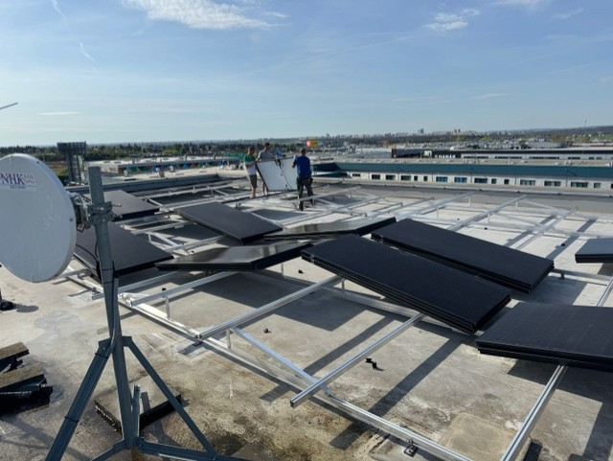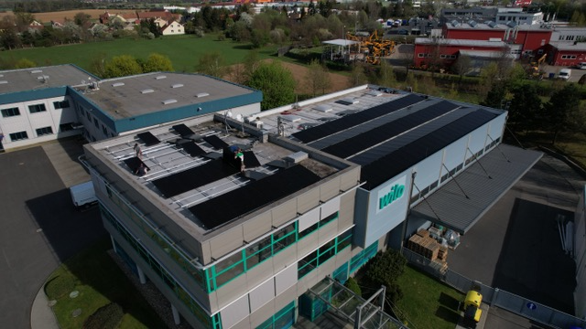Instalací nové fotovoltaické elektrárny (FVE) na sídle společnosti pokračuje Wilo ve svém proaktivním přístupu k udržitelnosti, který dlouhodobě považuje za jednu ze svých strategických priorit. Nová FVE sestává ze 180 kusů celočerných bezrámových panelů o výkonu 550 Wp. Tento výkon nyní pokryje 90 % celkové spotřeby elektrické energie budovy. Vzhledem k očekávanému nárustu energetické spotřeby, v důsledku pořízení elektromobilů a plánovaného přechodu na efektivnější vytápění tepelným čerpadlem, se bude pokrytí spotřeby do budoucna pohybovat nad 75 %.

*„Snižování spotřeby elektrické energie je naším dlouhodobým cílem. Proto jsme se rozhodli pro inovace, které i sídlo naší firmy učiní energeticky soběstačnější. Nová FVE je investicí, která nám do budoucna pomůže dlouhodobě pokrýt kolem 75 % celkové spotřeby elektrické energie. K FVE jsme přidali také 5 nabíjecích stanic o výkonu 22kW pro nové elektromobily. Tyto kroky nám umožní nejen výrazně snížit naše provozní náklady, ale zároveň přispět k ochraně životního prostředí,“* vysvětluje Jan Cidlinský, ředitel společnosti WILO CS.

*„K instalaci FVE jsme využili speciální konstrukci firmy Sunfixings, díky které jsme nemuseli použít betonovou zátěž a nepřetěžujeme tak střechu.* *Zatížení celé konstrukce i s panely se tak pohybuje jen kolem 14 kg/m2. Pro zajímavost, kdybychom počítali návratnost investice do FVE bez nabíjecích stanic, dostáváme se na dobu přibližně 6 let,“* doplňuje Martin Doležal, ze společnosti Renergo Tech.

**O společnosti Wilo:**

[Wilo](https://wilo.com/cz/cs/) je nadnárodní technologická skupina, která patří k předním světovým výrobcům čerpadel a čerpacích systémů pro zařízení budov, vodní hospodářství a průmyslový sektor. Společnost byla založena roku 1872 v Dortmundu, v průběhu své dlouhé a úspěšné historie se rozvinula do podoby významného globálního hráče. V současnosti zaměstnává více než 8 200 lidí po celém světě. Skupina Wilo věnuje zvláštní pozornost globálním trendům jako je urbanizace, změna klimatu, řešení nedostatku vody a zvýšení energetické soběstačnosti, stejně jako technologickému pokroku a digitalizaci. Wilo je členem České rady pro šetrné budovy, která se zaměřuje na snižování negativních dopadů budov na životní prostředí.

**Pro více informací kontaktuje:**

Kamila Žitňáková

Crest Communications a.s.

[kamila.zitnakova@crestcom.cz](mailto:marcela.stefcova@crestcom.cz)

+420 725 544 106